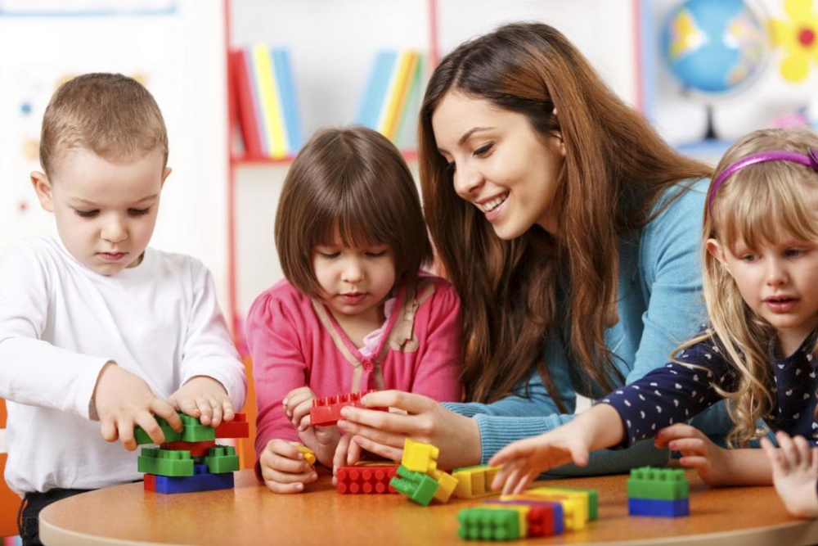**Консультация для родителей от логопеда**

**«Найдем время для игры!»**

«Мама, давай поиграем!». Согласитесь, вы слышали эту фразу далеко не один раз. После нее, невольно отмахиваясь, ссылались на занятость домашними делами или работой. Ребенок обиженно надувал губки, а вы, всучив ему в руки свой мобильный, могли выиграть для себя еще немного времени.

Один из главных мифов, витающий между мамочками, о том, что для игры с детьми обязательно специальное оборудование и подготовка; дорогие, яркие игрушки, застилающие стеллажи магазинов, и новинки игр, мелькающие на экранах ТВ.

Это займет много времени – миф номер два.

На самом деле, существует немало игр, не требующих от вас специальных временных и денежных затрат (вы можете играть, даже готовя ужин).

Сегодня рассмотрим те из них, которые направлены на речевое развитие ребенка.

Напоминаю, что развитие речи – это не только формирование правильного звукопроизношения, но и фонематического слуха (умения различать речевые звуки), грамматического строя речи (у детей часто наблюдаются такие ошибки: «красивая» лицо, много «дерев»).

Это и постоянное обогащение словарного запаса (например, дети редко используют в своей речи прилагательные); развитие связной речи (часто дети не могут рассказать родителям о проведенном в детском саду дне, походе в театр и др.).

Предлагаю вам игры, которые помогут формированию у вашего ребенка умения грамотно, последовательно и связно выражать свои мысли, используя максимально точные для определенной ситуации слова.

Желаю вам удачи! Любовь и терпение – вот залог вашего успеха.

**Игры на кухне**

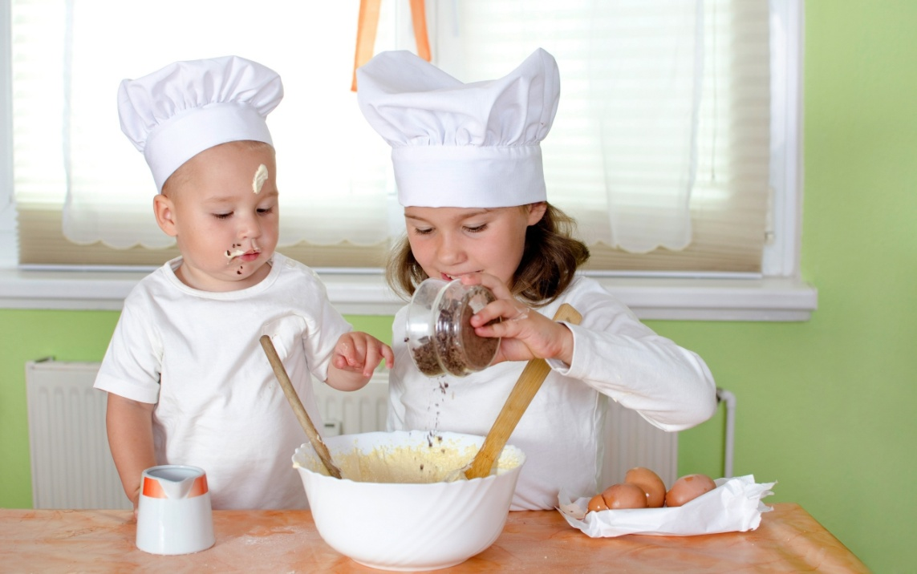**«Кто больше назовет слов».** Устройте с ребенком своеобразное соревнование: кто больше назовет слов, вынутых, например, из борща (свёкла, морковь, картофель, лук …), из кухонного шкафа (кастрюля, дуршлаг, сковорода…). Придумайте приз, заслужить который ваш малыш точно захочет. Но не перестарайтесь! Помните, что ваша цель в игре – не победить, а обучить.

**«Угощение».**

Вспомните любимые сладкие лакомства и угостите друг друга. Ребенок называет «вкусное» слово и «кладет» его вам на ладошку, затем вы ему (конфета, мороженое, пироженое…). Можно поиграть в кислые, соленые, горькие слова.

**«Соковыжималка».**

Приготовим из яблок сок. Как он будет называться? (яблочный). Из груш, из слив, моркови, лимона, апельсина? И наоборот: апельсиновый сок из чего?

**«Один и много».**

Взрослый называет один предмет – а ребенок много. Например: чашка – чашки, кастрюля – кастрюли, стол - столы; стул – стулья.

**«Кто больше знает».**

Игра-соревнование – кто больше назовёт, как можно использовать предмет. Например, «Стакан. Кто больше придумает, как и для чего его можно использовать?». Возможные ответы: пить чай, поливать цветы, измерять крупу, накрывать рассаду, ставить карандаши… .

**Игры в ванной**

**«Водопой».**

Взрослый расставляет в ванне пустые колбочки разного размера, надевает шланг на кран и включает воду. Ребенок наполняет емкости водой из шланга. Для того чтобы ему было интересно, можно сказать, что в ванной находятся не просто мисочки, а поилки для разных животных и птиц, у маленьких зверюшек (мышки, хомячка, зайчика) — маленькие, а у больших (слона, медведя, носорога) — большие.

**«Букволов».**

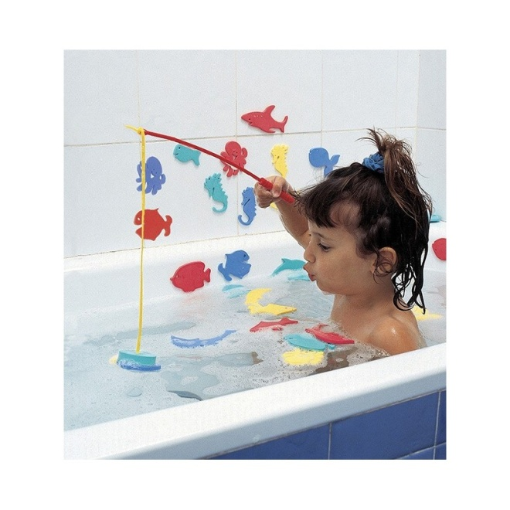Необходимые атрибуты – магнитные буквы, удочка с магнитом, но можно просто использовать руки. Участники по очереди вылавливают букву из воды, называют звук, который она обозначает. Если звук оказался гласным – пропевают его: А-А-А..., придумывают слово, которое начинается на этот звук. Если звук согласный – произносят чистоговорку с ним. Например, ла-ла-ла – колокола, или посложнее ла-ла-ла – острая игла, или ла-ла-ла – Маша воду разлила.

**Игры по дороге из детского сада (в детский сад)**

«**Кто самый внимательный?».** «Будем называть предметы, мимо которых мы проходим; а еще обязательно укажем – какие они. Вот почтовый ящик – он синий. А вот кошка – она пушистая». Можете называть слова по очереди.

**«Желтый, красный, голубой».** Попросите ребенка называть предметы определенного цвета. Например, только красные предметы, которые вас окружают. Когда ребенок будет называть и показывать вам их, переходите к изучению других цветов. Так же можно отработать восприятие размера.

**«Перепутаница».** Жили-были слова. Они веселились, играли, танцевали и  не заметили, что в них что-то перепуталось. Помоги словам вернуть свой прежний вид:  кашок (кошка), даво (вода), ватра (трава).

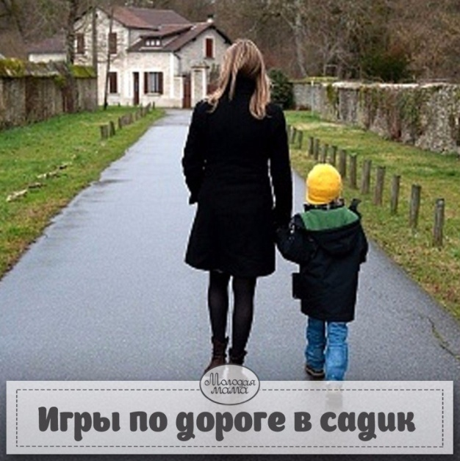

**Игры в свободную минутку**

**«Чудесный мешочек».** Для игры необходимы: полотняный мешочек и небольшие игрушки. В начале игры ребенок правильно  называет каждый предмет. Затем все игрушки складываются в мешочек и перемешиваются. Ребенку предлагается на ощупь угадать игрушку; назвать ее (Зайчик); составить с этим словом словосочетание (Зайчик (какой?) белый, пушистый...) или предложение (Длинноухий зайчик прыгает на лесной полянке).

**«Лягушка».** Выделение звука из ряда других звуков. Например, звук [А].

*Будешь прыгать как лягушка, если звук услышишь [А],*

*На другие звуки опускаешь низко руки.*

Взрослый называет звуки (а, у, а, и, э…), а ребенок подпрыгивает, когда услышит заданный звук.

Точно так же игра проводится и на другие гласные звуки. Позже можно проводить игру на согласные звуки.

«**Назови три предмета»**

«Я назову одно слово, например, мебель, а ты назовёшь три слова, которые можно назвать одним словом «мебель» (стол, стул, кровать). В этой игре ребенок учится относить три видовых понятия к одному родовому. В другом варианте игры дети, наоборот, по нескольким видовым понятиям учатся находить родовые. Например, взрослый называет: «Малина, клубника, смородина», а ребенок отвечает: «Ягоды».

Примеры обобщающих слов: цветы, ягоды, деревья, головные уборы, одежда, обувь, электроприборы и т.д.

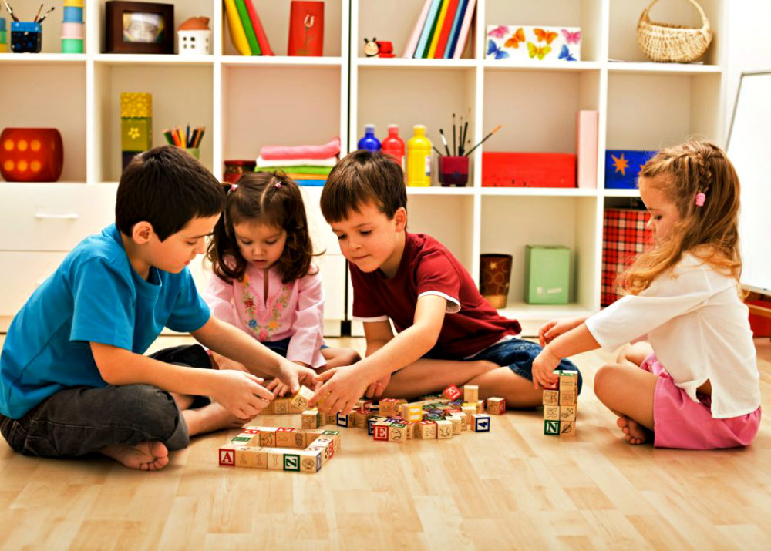

**Игры для детей в дороге**

**«Поиграем в слова!».**

Это популярная и полезная игра. Все называют слова по-очереди. Надо назвать слово на букву, на которую закончилось слово второго игрока. Это аналог игры “в города».  Потом игру можно усложнять, называть только животных, или только еду и т.п.

**«Носорог»**.

Носорог должен всё делать на одну букву алфавита. Например, сегодня буква “Н”: носорог носит носки, наливает напиток, ныряет с нутрией и т.п. Чем длиннее предложение из слов на одну и ту же букву, тем лучше.

**«Скажи наоборот».**

Взрослый называет слово, а ребёнок отвечает словом, противоположным по смыслу –антоним (добро-зло, темно-светло, мягкий-твердый и т.п.).

**«Скажи по-другому**».

Вспомни и назови слова, похожие по смыслу на то слово, которое названо. Взрослый предлагает, например, слово «большой». Ребенок называет слова-синонимы: огромный, крупный, громадный, гигантский («красивый» - пригожий, хороший, прекрасный, прелестный, чудесный; «мокрый» - сырой, влажный и т.д.).

**«А это, каким бывает?»**

По очереди подбираются  определения к слову, кто больше не сможет придумать – проиграл (например, кошка бывает пушистая, голодная, спящая и т.п.).

**«А что бывает?»**

Игра, обратная предыдущей. Называем, что может иметь данное определение (например, красивым может быть цветок, девушка, рисунок и т.д.)

**«Что можно сделать?»** – по очереди называем предметы (из дерева – стол, стул, полка и т.д..). Кто больше не может ничего назвать – проиграл.

**«Из чего сделан этот предмет?»** – обратная предыдущей игра. Взрослый называет вещь, а ребенок говорит, из чего она сделана (стол – из дерева, дом – из камня, книга – из бумаги и т.п.).

